ГосударственнЫЙ контракт №
на поставку И ИЗГОТОВЛЕНИЕ ФОРМЕННОЙ ОДЕЖДЫ
ИКЗ 261745314050674530100100130000000000

г. Челябинск «___» _____________ 2026 г.

Управление Федеральной налоговой службы по Челябинской области, именуемое в дальнейшем «Заказчик», в лице заместителя руководителя Управления Глобиной Вероники Ивановны, действующего на основании приказа Управления от 01.04.2026 №0-0-001/048 и _____________________________________________, именуемое в дальнейшем «Поставщик», в ________________________, действующего на основании ____________________________, вместе именуемые «Стороны», в соответствии с пунктом 4 части 1 статьи 93 Федерального закона от 05.04.2013 № 44-ФЗ «О контрактной системе в сфере закупок товаров, работ, услуг для обеспечения государственных и муниципальных нужд» заключили настоящий Государственный контракт, далее - «Контракт», о нижеследующем:

1. ПРЕДМЕТ КОНТРАКТА
1.1. Поставщик по условиям настоящего Контракта принимает на себя обязательство изготовить и поставить форменную одежду для УФНС России по Челябинской области (далее – товар) в соответствии с требованиями Спецификации (Приложение № 1 к настоящему Контракту) и Описания объекта закупки (Приложение № 2 к настоящему Контракту), с учетом доставки, погрузки, разгрузки, а Заказчик обязуется принять и оплатить поставленный товар в порядке и в сроки, предусмотренные условиями настоящего Контракта.
1.2. Ассортимент и количество товара, изготавливаемого и поставляемого по настоящему Контракту, определяются в Приложении №1 и Приложении№2.
1.3. Поставщик гарантирует, что товар, поставленный в рамках настоящего Контракта, является новым (не бывшим в употреблении, не прошедшим ремонт, в том числе восстановление, замену составных частей, восстановление потребительских свойств), не имеющим дефектов, связанных с материалами и качеством изготовления, либо проявляющихся в результате действия или упущения Поставщика при нормальной эксплуатации товара.

2. ЦЕНА КОНТРАКТА И ПОРЯДОК РАСЧЕТОВ
2.1. Цена Контракта является твердой, не может изменяться в ходе заключения и исполнения Контракта, за исключением случаев, установленных Контрактом и (или) предусмотренных законодательством Российской Федерации.
2.2. Общая цена Контракта составляет: 102 166 (Сто две тысячи сто шестьдесят шесть) рублей 18 копеек, в т. ч НДС/ без НДС. Стоимость единицы товара указана в Приложение № 1.
2.3. В общую цену Контракта включены все расходы Поставщика, необходимые для осуществления им своих обязательств по Контракту в полном объеме и надлежащего качества, в том числе все подлежащие к уплате налоги, сборы и другие обязательные платежи, расходы на упаковку, маркировку, страхование, сертификацию, транспортные расходы по доставке товара до места поставки, затраты по хранению товара на складе Поставщика, стоимость всех необходимых погрузочно-разгрузочных работ и иные расходы, связанные с поставкой товара.
2.4. Расчеты по Контракту производятся в следующем порядке:
2.4.1. Оплата производится в безналичном порядке путем перечисления Заказчиком денежных средств на указанный в Контракте расчетный счет Поставщика.
2.4.2. Оплата производится в рублях Российской Федерации.
2.4.3. Авансовые платежи по Контракту не предусмотрены.
2.4.4. Расчет за поставленный товар осуществляется в течение 7 рабочих дней со дня подписания Сторонами акта приемки (ф. 0510452) на основании представленных Поставщиком универсального передаточного документа или товарной накладной (унифицированная форма № Торг-12).
2.4.5. Взаимодействие сторон осуществляется следующими способами: предоставление документов на бумажном носителе или направление документов по телекоммуникационным каналам связи (ЭДО), подписанных электронной цифровой подписью. Документы предоставляются на русском языке.

3. ПРАВА И ОБЯЗАННОСТИ СТОРОН
3.1. Заказчик имеет право:
3.1.1. Досрочно принять и оплатить товар.
3.1.2. Привлекать экспертов, экспертные организации для проверки соответствия качества поставляемого товара требованиям, установленным Контрактом.
3.1.3. Требовать возмещения неустойки (штрафа, пени) и (или) убытков, причиненных по вине Поставщика.
3.2. Заказчик обязан:
3.2.1. Обеспечить приемку поставляемого по Контракту товара в соответствии с условиями Контракта.
3.2.2. Оплатить поставленный и принятый товар в порядке, предусмотренном Контрактом.
3.3. Поставщик обязан:
3.3.1. Поставить товар в сроки, предусмотренные Контрактом.
3.3.2. Доставить и разгрузить товар своими силами и за свой счет, с возможностью привлечения третьих лиц, а также представить все принадлежности и документы (техническую документацию), относящиеся к товару (сертификаты, декларации о соответствии, санитарно-эпидемиологические заключения и иные документы, обязательные для данного вида товара, подтверждающие качество товара, оформленные в соответствии с законодательством Российской Федерации).
3.3.3. Передать Заказчику товары надлежащего качества, в количестве, ассортименте и комплектации согласно Приложения № 1 и Приложения № 2 к контракту. По требованию Заказчика своими средствами и за свой счет в срок, согласованный с Заказчиком, произвести замену товара ненадлежащего качества, количества, ассортимента или комплектации.
3.3.4. Бесплатно осуществлять гарантийные обязательства в отношении товара и комплектующих изделий в течение гарантийного срока, в том числе гарантийное обслуживание товара, ремонт, восстановление, замену в соответствии с действующим законодательством Российской Федерации и Приложением № 1. Исполнение гарантийных обязательств осуществляется как по местонахождению Заказчика, так и по месту нахождения Поставщика. В случаях, когда гарантийные обязательства осуществляются по местонахождению Поставщика, доставка товара и комплектующих изделий к месту гарантийного обслуживания, ремонта, замены и обратно осуществляется за счет Поставщика. Гарантийный срок на поставляемые товары должен составлять не менее 12 месяцев. Гарантийный срок на поставляемые товары начинает, исчисляется с момента подписания Заказчиком документов о приемке.
3.3.5. Соблюдать пропускной и внутриобъектовый режим Заказчика.
3.3.6. Предоставлять своевременно достоверную информацию о ходе исполнения своих обязательств, в том числе о сложностях, возникающих при исполнении Контракта.
3.3.7. Выполнять иные обязанности, предусмотренные Контрактом.
3.4. Поставщик вправе:
3.4.1. Требовать приемки и оплаты товара в объеме, порядке, сроки и на условиях, предусмотренных Контрактом.
3.4.2. По согласованию с Заказчиком досрочно поставить товары. Заказчик вправе досрочно принять и оплатить товары в соответствии с условиями Контракта.

4. ПОРЯДОК И СРОКИ ПОСТАВКИ ТОВАРА
4.1 Срок передачи товара с учетом его изготовления и доставки: в течение 50 (пятидесяти) рабочих дней со дня, следующего за днем заключения контракта.
4.2. Датой поставки товара является дата подписания Заказчиком документа о приемке указанного в п. 5.1. Контракта.
4.3. Досрочная поставка допускается только по согласованию с Заказчиком.
4.4. Поставка товара осуществляется в соответствии с режимом работы Заказчика: Понедельник – Четверг с 9.00 до 18.00; пятница с 9.00 до 16.45. Обеденный перерыв с 13.00 до 13.45. Товар доставляется до места нахождения склада Заказчика.
4.5. Место поставки товара: 454080, г. Челябинск, ул. Энгельса, 15. (далее – «Место поставки»). Контактный телефон: 8 351 214-50-11, доб. 11-57, 11-55.
4.6. На территории Заказчика действует пропускной режим, для оформления пропуска на въезд, необходимо за 1 рабочий день сообщить по вышеуказанным телефонам данные о транспортном средстве осуществляющего доставку (государственный номер, марка/модель), а так же предположительное время прибытия.
5. ПОРЯДОК СДАЧИ И ПРИЕМКИ ТОВАРА
5.1. Поставщик осуществляет поставку товаров в срок, указанный в разделе 4 Контракта, при поставке товара должен передать Заказчику следующие документы, любым доступным способом, указанном в п. 2.4.5. Контракта.
- товарные накладные;
- универсальный передаточный документ;
- прочие документы (сертификаты, паспорта изделий, документы, подтверждающие гарантию производителя и т.д.).
5.2. Приемка товара осуществляется в месте поставки товара.
5.3. Приемка осуществляется уполномоченным представителем Заказчика. Представители Поставщика вправе присутствовать при проведении приемки. Заказчик вправе создать приемочную комиссию, состоящую из не менее пяти человек, для проверки соответствия товара требованиям, установленным Контрактом. Проверка соответствия качества поставляемого товара требованиям, установленным Контрактом, может также осуществляться с привлечением экспертов, экспертных организаций. Приемка товара на соответствие его объему и качеству, установленным в Контракте производится в течение 20 рабочих дней и оформляется актом приемки (ф. 0510452), который подписывается сторонами.
5.4. Проверка соответствия товара требованиям, установленным Контрактом, осуществляется в следующем порядке:
5.4.1. В присутствии представителей Заказчика, приемочной комиссии (в случае создания приемочной комиссии), экспертов, экспертных организаций (в случае привлечения к приемке экспертов, экспертных организаций) и Поставщика (если Поставщик направил своих представителей для участия в приемке) осуществляется проверка наличия сопроводительных документов на товар (п. 5.1), а также проверка целостности упаковки, вскрытие упаковки (в случае, если товар поставляется в упаковке), осмотр товара на наличие сколов, трещин, внешних повреждений.
5.4.2. После внешнего осмотра товара (п. 5.4.1) осуществляется проверка товара по количеству путем пересчета единиц товара и сопоставления полученного количества с количеством товара, указанным в Приложение № 1. Количество поступившего товара при его приемке определяется в тех же единицах измерения, которые указаны в Приложении № 1.
Одновременно проверяется соответствие наименования, ассортимента и комплектности товара, указанного в Приложение № 1, с фактическим наименованием, ассортиментом и комплектностью товара и с содержащимся в сопроводительных документах на товар (п. 5.1).
5.4.3. Поставляемый товар должен быть новым товаром (товаром, который не был в употреблении, в ремонте в том числе, который не был восстановлен, у которого не была осуществлена замена составных частей, не были восстановлены потребительские свойства). Товар должен быть поставлен в полном объеме. Заказчик вправе отказаться от приемки части Товара.
5.4.4. Заказчик вправе осуществить выборочную проверку качества товара. В случае если при осуществлении выборочной проверки обнаружен товар, качество которого не соответствует требованиям Контракта, результаты такой проверки распространяются на всю поставку.
5.4.5. В случае обнаружения недостатков в качестве поставленного товара, Заказчик непосредственно в ходе проведения приемки извещает об этом представителя Поставщика. В случае отсутствия уполномоченного представителя Поставщика уведомление о некачественной поставке направляется Поставщику в порядке, предусмотренном п. 5.4.7 Контракта.
5.4.6. В случае если Поставщик не согласен с предъявляемой Заказчиком претензией о некачественной поставке, Поставщик обязан самостоятельно подтвердить качество товара заключением эксперта, экспертной организации и оригинал экспертного заключения представить Заказчику. Выбор эксперта, экспертной организации осуществляется Поставщиком и согласовывается с Заказчиком. Оплата услуг эксперта, экспертной организации, а также всех расходов, в том числе связанных с транспортировкой товара для экспертизы, осуществляется Поставщиком.
5.4.7. Обо всех нарушениях условий Контракта о количестве, об ассортименте, о качестве, комплектности, таре и (или) об упаковке товара Заказчик извещает Поставщика не позднее 5 (пяти) рабочих дней с даты обнаружения указанных нарушений. Извещение о невыполнении или ненадлежащем выполнении Поставщиком обязательств по Контракту составляется Заказчиком в письменной форме с указанием сроков по устранению допущенных Поставщиком нарушений.
5.4.8. Поставщик в установленный в п. 5.4.7. срок обязан устранить все допущенные нарушения. Если Поставщик в установленный срок не устранит нарушения, Заказчик вправе предъявить Поставщику требование о возмещении своих расходов на устранение недостатков товара и (или) направить Поставщику требование о расторжении Контракта по соглашению сторон (и (или) принять решение об одностороннем отказе от исполнения Контракта), в случае, если устранение нарушений потребует больших временных затрат, в связи с чем Заказчик утрачивает интерес к Контракту.

6. ПОРЯДОК РАЗРЕШЕНИЯ СПОРОВ
6.1. Заказчик и Поставщик должны приложить все усилия, чтобы путем прямых переговоров разрешить все противоречия или спорные вопросы, возникающие между ними в рамках Контракта.
6.2. Любые споры, разногласия и требования, возникающие из Контракта, подлежат разрешению в Арбитражном суде Челябинской области.

7. ОТВЕТСТВЕННОСТЬ СТОРОН
7.1. За неисполнение или ненадлежащее исполнение Контракта Стороны несут ответственность в соответствии с законодательством Российской Федерации и условиями Контракта.
7.2. В случае полного (частичного) неисполнения условий Контракта одной из Сторон эта Сторона обязана возместить другой Стороне причиненные убытки в части, непокрытой неустойкой.
7.3. В случае просрочки исполнения Поставщиком обязательств (в том числе гарантийного обязательства), предусмотренных Контрактом, Поставщик уплачивает Заказчику пени. Пеня начисляется за каждый день просрочки исполнения Поставщиком обязательства, предусмотренного Контрактом, начиная со дня, следующего после дня истечения установленного Контрактом срока исполнения обязательства. Размер пени составляет одна трехсотая действующей на дату уплаты пени ключевой ставки Центрального банка Российской Федерации от цены Контракта (отдельного этапа исполнения Контракта), уменьшенной на сумму, пропорциональную объему обязательств, предусмотренных Контрактом (соответствующим отдельным этапом исполнения Контракта) и фактически исполненных Поставщиком.
7.4. За каждый факт неисполнения или ненадлежащего исполнения Поставщиком обязательств, предусмотренных Контрактом, за исключением просрочки исполнения Поставщиком обязательств (в том числе гарантийного обязательства), предусмотренных Контрактом, Поставщик уплачивает Заказчику штраф. Размер штрафа определяется в соответствии с Правилами определения размера штрафа, начисляемого в случае ненадлежащего исполнения заказчиком, неисполнения или ненадлежащего исполнения поставщиком (подрядчиком, исполнителем) обязательств, предусмотренных контрактом (за исключением просрочки исполнения обязательств заказчиком, поставщиком (подрядчиком, исполнителем), утвержденными постановлением Правительства Российской Федерации от 30 августа 2017 г. № 1042 (далее - Правила), и составляет 10 % цены Контракта (этапа) цены государственного контракта.
7.5. За каждый факт неисполнения или ненадлежащего исполнения Поставщиком обязательства, предусмотренного Контрактом, которое не имеет стоимостного выражения, Поставщик уплачивает Заказчику штраф. Размер штрафа определяется в соответствии с Правилами и составляет 1 000 (Одна тысяча) рублей 00 копеек.
7.8. В случае просрочки исполнения Заказчиком обязательств, предусмотренных Контрактом, Поставщик вправе потребовать уплату пени в размере одной трехсотой действующей на дату уплаты пеней ключевой ставки Центрального банка Российской Федерации от не уплаченной в срок суммы. Пеня начисляется за каждый день просрочки исполнения обязательства, предусмотренного Контрактом, начиная со дня, следующего после дня истечения установленного Контрактом срока исполнения обязательства.
7.9. За каждый факт неисполнения Заказчиком обязательств, предусмотренных Контрактом, за исключением просрочки исполнения обязательств, предусмотренных Контрактом, Поставщик вправе потребовать уплату штрафа. Размер штрафа определяется в соответствии с Правилами и составляет 1 000 (Одна тысяча) рублей 00 копеек.
7.12. Применение неустойки (штрафа, пени) не освобождает Стороны от исполнения обязательств по Контракту.
7.13. Общая сумма начисленных штрафов за неисполнение или ненадлежащее исполнение Поставщиком обязательств, предусмотренных Контрактом, не может превышать цену Контракта.
7.14. Общая сумма начисленных штрафов за ненадлежащее исполнение Заказчиком обязательств, предусмотренных Контрактом, не может превышать цену Контракта.
7.15. Заказчик вправе удержать размер неустойки с суммы, предназначенной для оплаты стоимости поставленного Товара в случае неисполнения Поставщиком требования об уплате неустойки.

Реквизиты для перечисления неустойки – получатель: Казначейство России (ФНС России), ИНН: 7727406020, КПП: 770701001, банк получателя: ОКЦ № 7 ГУ Банка России по ЦФО//УФК по Тульской области, г. Тула, расчетный счет: 03100643000000018500, ЕКС: 40102810445370000059 БИК: 017003983, ОКТМО 75701000, КБК: 182 1 16 07010 01 9000 140, (в случае просрочки исполнения Исполнителем обязательств), КБК: 18211607090019000140 (в случае неисполнения или ненадлежащего исполнения обязательств Исполнителем).
7.16. В случае расторжения Контракта в связи с односторонним отказом Стороны от исполнения Контракта другая Сторона вправе потребовать возмещения только фактически понесенного ущерба, непосредственно обусловленного обстоятельствами, являющимися основанием для принятия решения об одностороннем отказе от исполнения Контракта.

8. Закупка товаров (работ, услуг) и совершения сделки с
применением единого агрегатора торговли (ЕАТ) «Березка»
8.1. Заказчик формирует и размещает на Официальном сайте ЕАТ Объявление о закупочной сессии, определяя объект (объекты) закупки путем использования кода (позиции) из Классификатора или Каталога ТРУ ЕАТ.
8.2. Стартовая цена устанавливается Заказчиком самостоятельно с учетом транспортных и иных дополнительных расходов.
8.3. Участником закупочной сессии считается любой Участник закупки или Участник закупки-агент, имеющий депозит и предлагающий Объекты закупки, потребность в которых сформирована в Объявлении о закупочной сессии на указанных Заказчиком условиях. Участником закупочной сессии не может быть лицо, информация о котором включена в Реестр недобросовестных поставщиков.
8.4. По итогам проведения закупочной сессии формируется Итоговый протокол в котором отражаются все предложения Участников закупки или Участников закупки-агентов соответствующими установленным требованиям.
8.5. Победителем Закупочной сессии признается Участник закупки, имеющий лучшее ценовое предложение из указанных в Итоговом протоколе и соответствующего установленным требованиям закупки.
8.6. Заказчик вправе отказаться от заключения контракта с Победителем закупочной сессии при условии совершения сделки без применения ЕАТ и по цене, ниже предложенной по итогам проведения закупочной сессии в ЕАТ.
8.7. Заключение контракта по результатам проведения закупочной сессии осуществляется с применением программно-аппаратных средств ЕАТ и подписывается сторонами с применением усиленной квалифицированной электронной подписи Заказчика и Победителя.
8.8. Информация о заключенном контракте размещается в Реестре закупок оператора ЕАТ, заключенного как в электронной форме, так и без применения ЕАТ.
8.9. Информация из Реестра закупок используется Заказчиками, осуществляющими закупки для государственных и муниципальных нужд, для целей их оплаты.

9. РАСТОРЖЕНИЕ КОНТРАКТА
9.1. Расторжение Контракта допускается по соглашению Сторон, по решению суда, а также в случае одностороннего отказа Стороны Контракта от исполнения Контракта в соответствии с гражданским законодательством.
9.2. Расторжение Контракта по соглашению Сторон совершается в письменной форме и возможно в случае наступления условий, при которых для одной из Сторон или обеих Сторон дальнейшее исполнение обязательств по Контракту невозможно либо возникает нецелесообразность исполнения Контракта.
9.3. В случае расторжения Контракта по соглашению сторон Поставщик возвращает Заказчику все денежные средства, перечисленные для исполнения обязательств по Контракту, а Заказчик оплачивает расходы (издержки) Поставщика за фактически исполненные обязательства по Контракту.
9.4. Требование о расторжении Контракта может быть заявлено Стороной в суд только после получения отказа другой Стороны на предложение расторгнуть Контракт либо неполучения ответа в течение 10 (десяти) дней с даты получения предложения о расторжении Контракта.

10. СРОК ДЕЙСТВИЯ КОНТРАКТА
10.1. Контракт вступает в силу со дня подписания его Сторонами и действует до 31 декабря 2026 года, обязательства Сторон по Контракту прекращаются, за исключением обязательств по оплате услуг, гарантийных обязательств, обязательств по возмещению убытков и выплате неустойки.

11. ПРОЧИЕ УСЛОВИЯ
11.1. По соглашению с Победителем закупочной сессии Заказчик вправе внести изменения в спецификацию проекта контракта в сторону улучшения ценового предложения Победителя закупочной сессии для Заказчика. Заказчик вправе отменить внесенные изменения в спецификацию проекта контракта до подписания его Победителем закупочной сессии.
11.2. В случае если Заказчик воспользовался правом размещения на Официальном сайте ЕАТ проекта контракта с возможностью его редактирования по итогам закупочной сессии, он вправе внести в такое приложение соответствующие изменения из итогового Протокола.
11.3. При заключении контракта без применения ЕАТ, контракт подписывается сторонами на бумажном носителе, либо с применением телекоммуникационных каналов связи (ЭДО) и подписанных электронной цифровой подписью. Документы предоставляются на русском языке.
11.4. Все приложения к Контракту являются его неотъемной частью.
11.5. К контракту прилагаются: Спецификация (Приложение №1).
11.6. В случае изменения наименования, адреса места нахождения или банковских реквизитов Стороны, она письменно извещает об этом другую Сторону в течение 10 рабочих дней с даты такого изменения.

12. АДРЕСА МЕСТА НАХОЖДЕНИЯ, БАНКОВСКИЕ РЕКВИЗИТЫ И ПОДПИСИ СТОРОН

Заказчик  Управление Федеральной налоговой службы по Челябинской области  (УФНС России по Челябинской области)  Адрес:  454080 г. Челябинск, ул. Энгельса, 15  ИНН 7453140506  КПП 745301001  Банковские реквизиты:  р/с 03211643000000015115  к/с 40102810445370000043  л/с 03691469170  в ОКЦ № 1 СибГУ Банка России//УФК по Новосибирской области,  г. Новосибирск  БИК 015004950  Телефон: 8 (351) 214-50-11  Заместитель руководителя Управления  ___________________ В.И. Глобина | Поставщик
Приложение № 1
к Государственному контракту
№ ___ от «___» _______ 2026 г.

Спецификация

№  п/п | Наименование товара  (включая ассортимент и комплектацию товара) | Ед. изм. | Кол-во | Стоимость, шт. руб. | Стоимость, руб.
1 | Мужской костюм повседневный, в том числе: пиджак с нашивными наплечными знаками с эмблемами/звездам, пуговицей и нарукавным знаком и брюки Государственного советника Российской Федерации 2 класса | шт. | 1 | 71 952,25 | 71 952,25
2 | Мужской галстук-самовяз | шт. | 1 | 1 553,43 | 1 553,43
3 | Фуражка | шт. | 1 | 15 660,50 | 15 660,50
4 | Наплечные знаки различия белого цвета Государственного советника Российской Федерации 2 класса | пара | 1 | 6 500,00 | 6 500,00
5 | Наплечные знаки различия светло-зеленого цвета Государственного советника Российской Федерации 2 класса | пара | 1 | 6 500,00 | 6 500,00
Сумма НДС (_)
Итого: |  |  |  |  | 102 166,18

Итого товаров на сумму: 102 166 (Сто две тысячи сто шестьдесят шесть) рублей 18 копеек, в т. ч НДС/ без НДС.

Заказчик  Управление Федеральной налоговой службы  по Челябинской области  ___________________ В.И. Глобина | Поставщик  _____________________
Приложение № 2
к Государственному контракту
№ ___ от «___» _______ 2026 г.

Описание объекта закупки

Техническое описание

ПИДЖАК МУЖСКОЙ ПОВСЕДНЕВНЫЙ С НАШИВНЫМИ НАПЛЕЧНЫМИ ЗНАКАМИ С ВЫШИТЫМИ ЗВЕЗДАМИ (ЭМБЛЕМОЙ),
ШИТЬЕМ И НАРУКАВНЫМ ЗНАКОМ ДЛЯ ФЕДЕРАЛЬНЫХ ГОСУДАРСТВЕННЫХ ГРАЖДАНСКИХ СЛУЖАЩИХ ФНС РОССИИ
(ДЛЯ ГОСУДАРСТВЕННЫХ СОВЕТНИКОВ РОССИЙСКОЙ ФЕДЕРАЦИИ)

1. Наименование и описание изделия

Настоящее техническое описание ТО 14.13.23-008-00034460-2018 распространяется на пиджак мужской повседневный с нашивными наплечными знаками с вышитыми серебром звездами (эмблемой), шитьем и нарукавным знаком темно-серо-зеленовато-голубого цвета для федеральных государственных служащих Федеральной налоговой службы, общие требования к которой установлены ГОСТ 25295.
Образец модели разработан Федеральной налоговой службой, за основу при разработке приняты размерные признаки мужской типовой фигуры по ГОСТ 31399.

2. Техническое описание изделия

2.1. Основные параметры и характеристики (свойства)
2.1.1. Пиджак мужской повседневный с нашивными наплечными знаками с вышитыми серебром звездами (эмблемой), шитьем и нарукавным знаком для федеральных государственных служащих ФНС России (далее – пиджак) должен соответствовать общим требованиям ГОСТ 25295, настоящему техническому описанию и образцу-эталону, утвержденному в установленном порядке.
2.1.2. Пиджак должен изготавливаться темно-серо-зеленовато-голубого цвета - для государственного советника Российской Федерации 2 класса (рисунок 1).

3. Описание художественно-технического оформления изделия

3.1. Внешний вид
Пиджак на подкладке полуприлегающего силуэта, с открытой центральной бортовой застежкой на три обметанные петли и три пуговицы.
Полочки с отрезными боковыми частями, передними вытачками, боковыми прорезными карманами «в рамку» с двумя обтачками и фигурными клапанами. На левой полочке обработан нагрудный карман с листочкой.
Спинка со швом посередине, заканчивающимся шлицей.
Рукава втачные двухшовные с обшлагами. В шве притачивания обшлагов втачан кант тёмно-вишнёвого цвета. Посередине ширины левого рукава на расстоянии 8,0-9,0 см от высшей точки оката расположен нарукавный знак.
Воротник отложной, пиджачного типа, верхний воротник с отрезной стойкой. Нижний воротник из ткани верха. По отлету и концам воротника втачан кант из ткани тёмно-вишневого цвета. На концах воротника шитьё. По плечевым швам прикреплены наплечные знаки с вышитыми серебром звездами (эмблемой) и пуговицей.
Полочка подкладки состоит из трех частей: верхней, нижней и отрезного бочка. На верхних частях подкладки полочек заложены складки. Внутренний прорезной карман «в рамку» с двумя обтачками и треугольным клапаном обработан на надставке подборта из ткани верха на уровне груди с правой стороны. Клапан внутреннего кармана застегивается на обметанную петлю и пуговицу. Обтачки внутреннего выполнены из подкладочной ткани.
На спинке подкладки по среднему шву у горловины заложена складка.

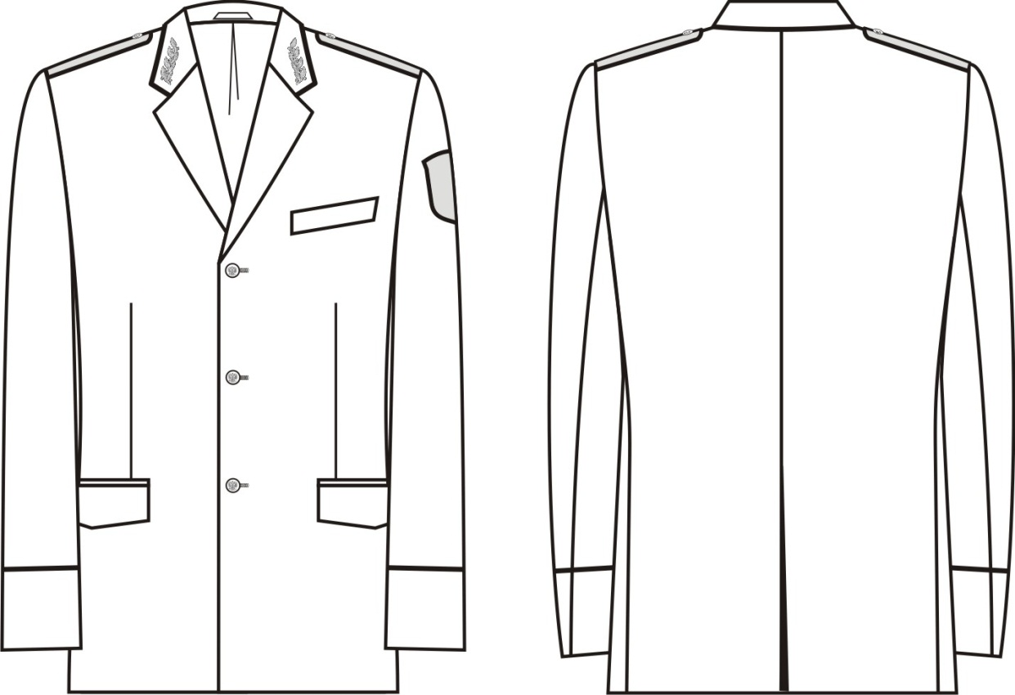

Рисунок 1

4. Требования к качеству изделия

4.1. Основные требования к изготовлению
4.1.1. Классификация и виды стежков, строчек и швов – по ГОСТ 12807.
Требования к стежкам, строчкам и швам – по Инструкции «Технические требования к соединениям швейных изделий».
4.1.2. Раскрой деталей пиджака – по ГОСТ 19902.
4.1.3. Определение сортности пиджака – по ГОСТ 12566.

4.2. Технологические особенности обработки
4.2.1. Детали верха кителя и подкладки стачивают швом шириной 1,0 см, обтачивают швом шириной 0,7 см.
4.2.2. Полочки, клапаны, верхний воротник, стойку верхнего воротника, подборта, отрезные части полочек в области проймы, низа и по линии разреза кармана, спинку по горловине, плечевому срезу, низу и шлице, части рукавов по линии оката и низа, обшлага дублируют клеевыми прокладочными материалами.
4.2.3. Формование бортовой прокладки выполняют на прессе, предварительно соединив детали зигзагообразными строчками.
Бортовую прокладку настрачивают на изнаночную сторону полочки по срезам (горловины, плечевому, проймы) швом шириной 0,3 – 0,5 см. По линии перегиба лацкана клеевую прокладку закрепляют утюгом.
4.2.4. Бортовую прокладку соединяют с полочками по линии перегиба лацкана на 2/3 ее длины, вдоль проймы и при закреплении пуговиц клеевым способом или на машине потайного стежка.
4.2.5. Ширина канта из сукна– 0,2 - 0,25 см.
4.2.6. В боковых прорезных карманах ширина каждой обтачки в готовом виде не более 0,6 см.
4.2.7. На подкладке полочек обрабатывают внутренние прорезные карманы с двумя обтачками. Длина кармана 14,5 см. Ширина каждой обтачки в готовом виде 0,6 см.
4.2.8. Петли располагают:
- на борте – на расстоянии 2,0 см от края борта, верхнюю на расстоянии 25,0 см от уступа лацкана, нижнюю – на уровне конца клапана бокового кармана, остальные – на равном расстоянии между собой.
4.2.9. Пуговицы пришивают в соответствии расположению петель.
4.2.10. В изделиях допускается:
- формовать бортовую прокладку одновременно с полочками;
- стачивать средний шов спинки, боковые швы, швы соединения полочек с отрезными частями, плечевые швы, передние и локтевые швы рукавов из ткани верха и подкладки на машинах двухниточного цепного стежка;
4.2.11. По согласованию с Заказчиком допускается изготавливать нижний воротник из ткани верха с прокладкой из клеевого тканого прокладочного материала.

5. Маркировка

Маркировка изделий - по ГОСТ 10581.

6. Упаковка

Упаковка изделий - по ГОСТ 10581.

7. Требования к таблице измерений готового изделия

Измерения изделий в готовом виде должны соответствовать значениям, указанным в таблице 2, места измерений по рис. 2, 3 и 4.

6

Рисунок 2
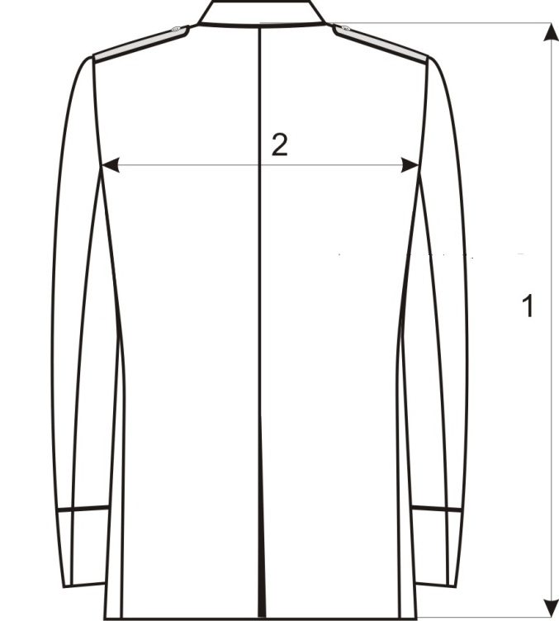

Рисунок 3
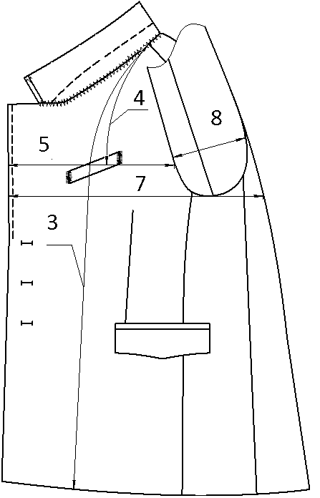
Рисунок 4
8. Требования к товару.

8.1. Требования к изделию «ПИДЖАК МУЖСКОЙ ПОВСЕДНЕВНЫЙ С НАШИВНЫМИ НАПЛЕЧНЫМИ ЗНАКАМИ С ВЫШИТЫМИ ЗВЕЗДАМИ (ЭМБЛЕМОЙ), ШИТЬЕМ И НАРУКАВНЫМ ЗНАКОМ ДЛЯ ФЕДЕРАЛЬНЫХ ГОСУДАРСТВЕННЫХ ГРАЖДАНСКИХ СЛУЖАЩИХ ФНС РОССИИ (ДЛЯ ГОСУДАРСТВЕННЫХ СОВЕТНИКОВ РОССИЙСКОЙ ФЕДЕРАЦИИ)» указаны в таблице:

№  п/п | Технические и качественные характеристики, функциональные (потребительские свойства) характеристики, эксплуатационные характеристики (при необходимости) товара | Назначение материала | Показатели товара
1 | Ткань камвольная костюмная полушерстяная темно-серо-зеленовато-голубого цвета.  Характеристики:  - вид и массовая доля волокон:  - шерсть 64 + 2 %;  - полиэфир 34 + 2 %;  - ПУ (эластан или лайкра) 1,5 - 2,0 %;  - поверхностная плотность: 240 + 5 г/м²;  - плотность, количество нитей на 10 см:  - по основе – 311 + 9;  - по утку – 232 + 9;  - разрывная нагрузка не менее:  - по основе - 390 Н;  - по утку 290 Н;  - удлинение при разрыве не менее:  - по основе - 20%;  - по утку - 20%;  - стойкость к истиранию до дыр по плоскости, не менее 4,5 тыс. циклов;  - коэффициент сминаемости не более 0,3;  - переплетение ткани - саржевое 2/1;  - устойчивость окраски ткани - прочная;  - количество пиллей на 1 см² не более 1;  - изменение линейных размеров после влажно-тепловой обработки (с пропариванием), %:  - по основе – не более  + 3,5;  - по утку – не более + 3,5 | Для деталей верха пиджака | Показатели товара, которые не могут изменяться
2 | Ткань подкладочная вискозно-полиэфирная с показателями:  - вид и массовая доля волокон:  - вискоза не менее 52%;  - полиэфира не более 48%;  - поверхностная плотность - 85 +5 г/м²;  - переплетение полотняное;  - устойчивость окраски  ткани – прочная;  - изменение линейных размеров после влажно-тепловой обработки, %:  по основе – не более + 3;  по утку – не более + 3 | Для деталей верха пиджака | Показатели товара, которые не могут изменяться
3 | Сукно приборное с показателями:  - вид и массовая доля волокон:  - шерсть не менее 83 %;  - полиамид не более 17 %;  - поверхностная плотность - не менее 281 г/м²;  - переплетение полотняное. | Для кантов | Показатели товара, которые не могут изменяться
4 | Материал прокладочный клеевой с регулярным точечным покрытием  Поверхностная плотность не менее 45 г/м² и не более 65 г/м² | Для прокладки полочек, верхнего и стойки верхнего воротника, верхней части подборта, области перегиба лацкана, дополнительной прокладки в область груди, долевиков бокового кармана | Показатели товара, которые не могут изменяться
5 | Материал прокладочный клеевой с регулярным точечным покрытием  Поверхностная плотность не более 35 г/м² | Для прокладки горловины, плечевого среза, низа и проймы спинки, шлицы, проймы и низа отрезной части полочки, оката и низа верхней и нижней частей рукава, клапана и обтачек бокового кармана, обтачек внутреннего кармана, нижнего воротника, плечевого шва, нижней части подборта | Показатели товара, которые не могут изменяться
6 | Ткань бортовая:  Сырьевой состав-  - 27 - 30 % хлопковых волокон;  - 25 - 28 % - вискозных волокон;  - 18 - 20 % - полиэфирных волокон;  - 20 - 22 % сизаля или полиамидных волокон  Переплетение - полотняное;  Поверхностная плотность – 210 - 220 г/м² | Для основного слоя бортового навесного пакета | Показатели товара, которые не могут изменяться
7 | Мягкий объемный иглопробивной материал без покрытия;  Сырьевой состав- 46 % Полиэфир/ 21 % полиамид/ 33 % вискоза.  Поверхностная плотность 95 г/м² | Усилительная накладка на основной слой бортового навесного пакета | Показатели товара, которые не могут изменяться
8 | Плечевые накладки формованные, зональные,  5 - 6 слойные, высотой 1,4 - 1,6 см | Для плечевых накладок | Показатели товара, которые не могут изменяться
9 | Лента капроновая шириной 6 мм | Для вешалки | Показатели товара, которые не могут изменяться
10 | Полотно объемное термоскрепленное без покрытия:  Сырьевой состав - 85 % полиэфир/ 15 % вискоза;  Толщина – 3,0 мм;  Поверхностная плотность – 140 г/м² | Для подокатников | Показатели товара, которые не могут изменяться
11 | Пуговицы сборные металлические с эмблемой ФНС РОССИИ, сплав металлический для верхней части – нейзильбер, диаметр пуговиц не менее 20 мм и не более 22 мм | Для борта пиджака | Показатели товара, которые не могут изменяться
12 | Пуговицы сборные металлические с эмблемой ФНС РОССИИ, сплав металлический для верхней части – нейзильбер, диаметр пуговиц не менее 13 мм и не более 14 мм | Для наплечных знаков и шлиц рукавов | Показатели товара, которые не могут изменяться
13 | Пуговицы пластмассовые из аминопласта диаметром 14,0 - 15,0 мм. | Для застегивания внутреннего кармана пиджака | Показатели товара, которые не могут изменяться
14 | Нитки армированные швейные:  - 36 лх, 35 лл,  44 лх, 45 лл,  25 лх, 25 лл | Для стачивания деталей и обметывания срезов верха и подкладки  Для пришивания пуговиц.  Для отделочных строчек и обметывания петель | Показатели товара, которые не могут изменяться
15 | Наплечные знаки с вышитыми звездами (эмблемой) | Для расположения по плечевым швам пиджака | Показатели товара, которые не могут изменяться

Примечания:
- Цвет фурнитуры и ниток должен соответствовать цвету основной ткани.
- По требованию Заказчика допускается применение других материалов, не ухудшающих качество и внешний вид изделия.

8.2. Методы контроля и испытаний
8.2.1. Определение линейных размеров и поверхностной плотности – по ГОСТ 3811.
8.2.2. Определение числа нитей на 10 см по основе и утку - по ГОСТ 3812.
8.2.3. Определение разрывной нагрузки - по ГОСТ 3813.
8.2.4. Определение стойкости к истиранию по плоскости, пиллингуемость - по ГОСТ 9913.
8.2.5. Определение сминаемости - по ГОСТ 18117.
8.2.6. Определение массовой доли шерстяных волокон – по ГОСТ 4659.
8.2.7. Определение вида и массовой доли волокон - по ГОСТ ИСО 1833-2001, ГОСТ ИСО 5088-2001.
8.2.8. Определение устойчивости окраски к воздействиям – по ГОСТ 9733.0, ГОСТ 9733.4, ГОСТ 9733.7, ГОСТ 9733.13, ГОСТ 9733.27.
ПЕРЕЧЕНЬ НОРМАТИВНОЙ ДОКУМЕНТАЦИИ
ГОСТ 3811-72  (ИСО 3932-76, ИСО 3933-76, ИСО 3801-77) Изменения 1-4 | Материалы текстильные. Ткани, нетканые полотна и штучные изделия. Методы определения линейных размеров, линейной и поверхностной плотностей.
ГОСТ 3812-72  Изменения 1-2 | Материалы текстильные. Ткани и штучные изделия. Методы определения плотностей нитей и пучков ворса.
ГОСТ 3813-72  (ИСО 5081-77, ИСО 5082-82) Изменения 1-3 | Материалы текстильные. Ткани и штучные изделия. Методы определения разрывных характеристик при растяжении.
ГОСТ 4659-79 | Ткани и пряжа чистошерстяная и полушерстяная. Методы химических испытаний.
ГОСТ 6309-93 | Нитки швейные хлопчатобумажные и синтетические. Технические условия.
ГОСТ 9733.0-83  Изменение 1-4 | Материалы текстильные. Общие требования к методам испытаний устойчивости окрасок к физико-химическим воздействиям.
ГОСТ 9733.4-83  Изменение 1 | Материалы текстильные. Метод испытания устойчивости окраски к стиркам.
ГОСТ 9733.7-83  Изменение 1 | Материалы текстильные. Метод испытания устойчивости окраски к глажению.
ГОСТ 9733.13-83  Изменение 1 | Материалы текстильные. Метод испытания устойчивости окраски к органическим растворителям.
ГОСТ 9733.27-83 | Материалы текстильные. Метод испытания устойчивости окраски к трению
ГОСТ 9913-90  (СТ СЭВ 5784-86) | Материалы текстильные. Методы определения стойкости к истиранию
ГОСТ 10581-91  Изменение 1 Поправка | Изделия швейные. Маркировка, упаковка, транспортирование и хранение.
ГОСТ ИСО 1833-2001. | Материалы текстильные. Методы количественного химического анализа двухкомпонентных смесей волокон
ГОСТ ИСО 5088-2001 | Материалы текстильные. Методы количественного анализа трехкомпонентных смесей волокон
ГОСТ 18117-80 | «Ткани и штучные изделия чистошерстяные и полушерстяные. Метод определения сминаемости»
ГОСТ 12566-88  Изменение 1 | Изделия швейные бытового назначения. Определение сортности.
ГОСТ 12807-2003 Поправка | Изделия швейные. Классификация стежков, строчек и швов.
ГОСТ 19902-89 | Одежда форменная. Допуски при раскрое деталей верхнего обмундирования.
ГОСТ 20272-2014 | Ткани подкладочные из химических нитей и пряжи. Общие технические условия.
ГОСТ 25295-2003  Изменения 1 Поправка | Одежда верхняя пальтово-костюмного ассортимента. Общие технические условия.
ГОСТ 28000-2004  Изменение 1 Поправка | Ткани одежные чистошерстяные, шерстяные и полушерстяные. Общие технические условия.
ГОСТ 31399-2009 | Классификация типовых фигур мужчин по ростам, размерам и полнотным группам для проектирования одежды.
ОСТ 17-699-88 | Пуговицы. Общие технические условия.

РАЗДЕЛ 2
Техническое описание

БРЮКИ МУЖСКИЕ ПОВСЕДНЕВНЫЕ для федеральных государственных гражданских служащих фнс россии
(для государственных советников российской федерации)

1. Наименование и описание изделия

Настоящее техническое описание ТО 14.13.24-009-00034460-2018 распространяется на брюки мужские повседневные с лампасами и кантом по боковым швам темно-серо-зеленовато-голубого цвета для федеральных государственных служащих ФНС России, общие требования к которой установлены ГОСТ 25295.
Образец модели разработан Федеральной налоговой службой, за основу при разработке приняты размерные признаки мужской типовой фигуры по ГОСТ 31399.

2. Техническое описание изделия

2.1. Основные параметры и характеристики (свойства)
2.1.1. Брюки мужские для федеральных государственных служащих ФНС России (далее – брюки) должны соответствовать общим требованиям ГОСТ 25295, настоящему техническому описанию и образцу-эталону, утвержденному в установленном порядке.
2.1.2. Брюки мужские повседневные должны изготавливаться темно-серо-зеленовато-голубого цвета - для государственных советников Российской Федерации 2 класса (рисунок 1).

3. Описание художественно-технического оформления изделия

3.1. Внешний вид
Брюки (рисунок 1) прямого силуэта, с притачным поясом, на передних половинках подкладка и боковые карманы с обтачкой, на правой задней половинке прорезной карман с двумя обтачками, застегивающейся на обметанную петлю и пуговицу.
На поясе восемь шлевок: две – у складок передних половинок, две - у боковых швов, по две – на каждой задней половинке брюк.
На передних половинках брюк обработано по одной складке, на задних половинках - по одной вытачке.
По боковому шву кант и лампасы темно-вишневого цвета.
Брюки застегиваются на пуговицу и крючок с петлей на поясе и тесьму «молния» на гульфике.

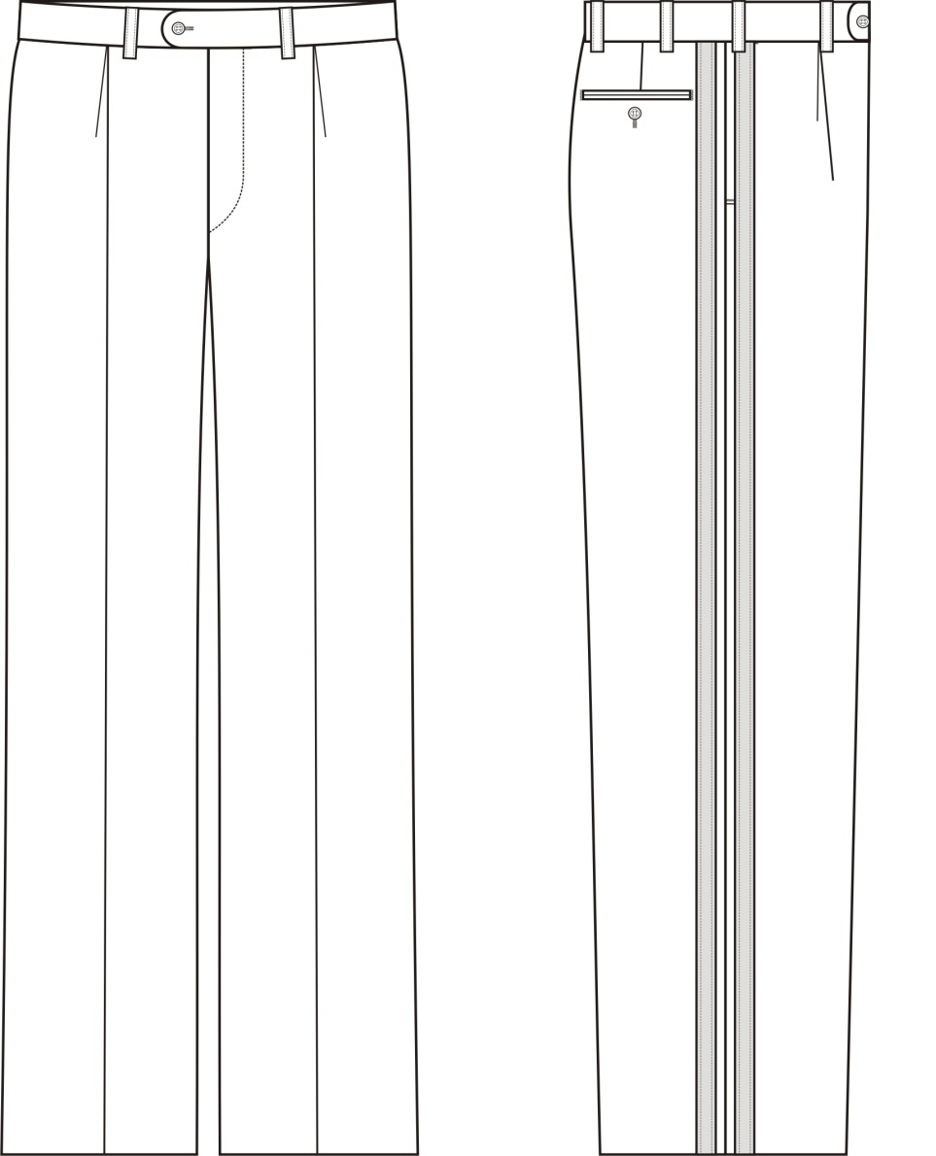

Рисунок 1
4. Требования к качеству изделия
4.1. Основные требования к изготовлению
4.1.1. Классификация и виды стежков, строчек и швов – по ГОСТ 12807.
Требования к стежкам, строчкам и швам – по Инструкции «Технические требования к соединениям швейных изделий».
4.1.2. Раскрой деталей брюк – по ГОСТ 19902.
4.1.3. Определение сортности брюк – по ГОСТ 12566.

4.2. Технологические особенности обработки
4.2.1. Гульфик, обтачки и линию входа заднего кармана, правые передние половинки брюк в области переднего шва дублируют клеевой прокладкой. Линию входа и обтачки боковых карманов брюк дублируют клеевой прокладкой.
4.2.2. Детали брюк соединяют стачным швом шириной 1,0 см (кроме среднего шва – ширина шва 3,0 см), припуски швов разутюживают, срезы предварительно обметывают.
4.2.3. Передние половинки брюк обметывают одновременно с подкладкой передних половин.
4.2.4. Средний шов брюк выполняют двумя строчками на машинах челночного или цепного стежка.
4.2.5. В боковых швах передних половинок обрабатывают боковые прорезные карманы с одной обтачкой. Подзор и обтачку кармана настрачивают на подкладки карманов, подгибая срез внутрь на 0,7-1,0 см. Длина кармана в готовом виде 17,0-18,0 см.
4.2.6. Подкладку карманов стачивают с одновременным обметыванием или окантовыванием.
4.2.7. На задней правой половинке брюк обрабатывают прорезной карман с двумя обтачками, застегивающийся на петлю и пуговицу. Длина кармана в готовом виде для размеров:
- от 88 до 92 – 13,0 см;
- от 96 до 132 – 14,0 см.
4.2.8. Влажно-тепловую обработку задних половинок брюк производят на прессах.
4.2.9. Боковые срезы стачивают с одновременным втачиванием канта. Ширина канта в готовом виде 0,2-0,25 см.
На расстоянии 0,75 см от канта на переднюю и заднюю половинки брюк настрачивают лампасы швом шириной 0,2 см от подогнутых краев. Ширина лампаса в готовом виде 2,0 см.
4.2.10. Гульфик с откоском прикрепляют с изнаночной стороны к среднему шву закрепками на спецмашине.
4.2.11. Ширина отделочной строчки по гульфику 3,0 см.
4.2.12. На подгиб низа брюк настрачивают брючную ленту.
4.2.13. Низ брюк обрабатывают швом вподгибку с открытым обметанным срезом на машине потайного стежка. Величина подгиба низа брюк 4,0 см.
4.2.14. Пояс из двух частей обрабатывают с припуском 3,0 см по среднему шву.
4.2.15. Части пояса брюк дублируют клеевой прокладкой. На верхний срез пояса брюк настрачивают корсажную ленту.
4.2.16. Шлевки обрабатывают на спецмашине или на универсальной машине швом вподгибку с двумя закрытыми срезами, ширина шва 0,2 см от края.
4.2.17. Шлевки располагают:
– две на передних половинках брюк - у стрелок;
– шесть на задних половинках брюк: по две - на уровне боковых швов, у вытачек (на 0,5 - 1,0 см в сторону бокового шва) и на расстоянии от 4,0 до 4,5 см от среднего шва.
Верхние края шлевок крепят к поясу на спецмашине (длина закрепки 1,0 см).
4.2.18. Петли обметывают:
- на левой части пояса посередине ширины пояса на расстоянии 1,0-1,5 см (центр «глазка» петли) от конца пояса;
- на фигурном конце откоска на расстоянии 1,0-1,5 см (центр «глазка» петли) от «угла» откоска;
- на правой задней половинке брюк: одну петлю посередине длины заднего кармана на расстоянии 1,5 см от верхнего края нижней обтачки заднего кармана.
4.2.19. Пуговицы пришивают:
- на поясе брюк: одну пуговицу посередине ширины пояса соответственно расположению петли;
- на поясе брюк (с изнаночной стороны) в соответствии с расположением петли на откоске;
- на подзоре заднего кармана брюк: одну пуговицу соответственно расположению петли.
4.2.20. Крючок закрепляют в левом конце пояса со стороны обтачки конца пояса на расстоянии 6,5 см от края, петлю – на правой стороне пояса с лицевой стороны в соответствии с расположением крючка.
4.2.21. При изготовлении брюк допускается:
- стачивать боковые, шаговые срезы на машинах двухниточного цепного стежка;
- обрабатывать шлевки на двухигольной машине.

5. Маркировка

Маркировка изделий - по ГОСТ 10581.

6. Упаковка

Упаковка изделий - по ГОСТ 10581.

7. Требования к таблице измерений готового изделия

Измерения изделий в готовом виде должны соответствовать значениям, указанным в таблице 2, места измерений по рис. 2.

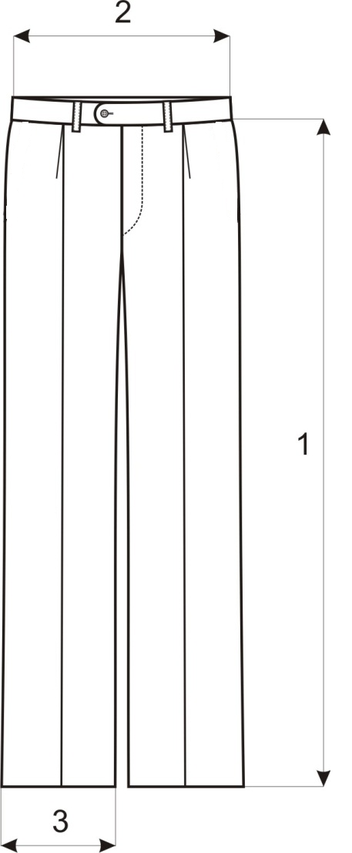

Рисунок 2

8. Требования к товару.

8.1. Требования к изделию «БРЮКИ МУЖСКИЕ ПОВСЕДНЕВНЫЕ для федеральных государственных гражданских служащих фнс россии (для государственных советников российской федерации)» указаны в таблице:

№  п/п | Технические и качественные характеристики, функциональные (потребительские свойства) характеристики, эксплуатационные характеристики (при необходимости) товара | Назначение материала | Показатели товара
1 | Ткань камвольная костюмная полушерстяная темно-серо-зеленовато-голубого цвета.  Характеристики:  - вид и массовая доля волокон:  - шерсть 64+2 %;  - полиэфир 34+2 %;  - ПУ (эластан или лайкра) 1,5- 2,0 %;  - поверхностная плотность: 240 + 5 г/м²;  - плотность, количество нитей на 10 см:  - по основе – 311 + 9;  - по утку – 232 + 9;  - разрывная нагрузка не менее:  - по основе - 390 Н;  - по утку 290 Н;  - удлинение при разрыве не менее:  - по основе – 20 %;  - по утку – 20 %;  - стойкость к истиранию до дыр по плоскости, не менее 4,5 тыс. циклов;  - коэффициент сминаемости не более 0,3;  - переплетение ткани - саржевое 2/1;  - устойчивость окраски ткани - прочная;  - количество пиллей на 1 см² не более 1;  - изменение линейных размеров после влажно-тепловой обработки (с пропариванием), %:  - по основе – не более +3,5;  - по утку – не более + 3,5 | Для изготовления брюк | Показатели товара, которые не могут изменяться
2 | Ткань подкладочная вискозно-полиэфирная с показателями:  - вид и массовая доля волокон:  - вискоза не менее 52 %;  - полиэфира не более 48 %;  - поверхностная плотность -  85 + 5 г/м²;  - переплетение полотняное;  - устойчивость окраски ткани – прочная;  - изменение линейных размеров после влажно-тепловой обработки, %:  по основе – не более + 3;  по утку – не более + 3 | Для подкладки карманов и передних половинок брюк | Показатели товара, которые не могут изменяться
3 | Сукно приборное.  Характеристики:  - вид и массовая доля волокон:  - шерсть не менее 83 %;  - полиамид не более 17 %;  - поверхностная плотность - не менее 281 г/м²;  - переплетение полотняное. | Для кантов и лампасов брюк | Показатели товара, которые не могут изменяться
4 | Материал прокладочный клеевой с полиамидным регулярным точечным покрытием.  Характеристики:  - вид и массовая доля волокон: - полиэфир 100 %;  - поверхностная плотность: 50 -60 г/м². | Для прокладок в откосок, гульфик, боковые карманы, обтачки заднего кармана, пояс  Для долевиков | Показатели товара, которые не могут изменяться
5 | Тесьма брючная корсажная шелковая шириной 50 мм | Для подкладки пояса брюк | Показатели товара, которые не могут изменяться
6 | Тесьма брючная сборная корсажная из полиэфирной ткани (с резинкой) шириной 50 мм | Для подкладки пояса брюк | Показатели товара, которые не могут изменяться
7 | Лента брючная капроновая шириной 15 - 16 мм | Для обработки низа брюк | Показатели товара, которые не могут изменяться
8 | Крючок и петля брючные металлические | Для застегивания пояса брюк | Показатели товара, которые не могут изменяться
9 | Пуговицы пластмассовые из аминопласта диаметром 14,0 - 15,0 мм. | Для застегивания пояса и заднего кармана брюк | Показатели товара, которые не могут изменяться
10 | Застежка «молния» витая спиральная с шириной замкнутых звеньев не менее 4 мм, длиной 18,0 - 22,0 см. Замок с автоматическим фиксатором | Для застегивания брюк | Показатели товара, которые не могут изменяться
11 | Нитки армированные швейные:  - 36 лх, 35 лл,  44 лх, 45 лл,  25 лх, 25 лл | Для стачивания деталей и обметывания срезов верха и подкладки брюк  Для пришивания пуговиц.  Для отделочных строчек и обметывания петель | Показатели товара, которые не могут изменяться

Примечания:
- Цвет фурнитуры и ниток должен соответствовать цвету основной ткани.
- По требованию Заказчика допускается применение других материалов, не ухудшающих качество и внешний вид изделия.

8.2. Методы контроля и испытаний
8.2.1. Определение линейных размеров и поверхностной плотности – по ГОСТ 3811.
8.2.2. Определение числа нитей на 10 см по основе и утку - по ГОСТ 3812.
8.2.3. Определение разрывной нагрузки - по ГОСТ 3813.
8.2.4. Определение стойкости к истиранию по плоскости, пиллингуемость - по ГОСТ 9913.
8.2.5. Определение сминаемости - по ГОСТ 18117.
8.2.6. Определение массовой доли шерстяных волокон – по ГОСТ 4659.
8.2.7. Определение вида и массовой доли волокон - по ГОСТ ИСО 1833-2001, ГОСТ ИСО 5088-2001.
8.2.8. Определение устойчивости окраски к воздействиям – по ГОСТ 9733.0, ГОСТ 9733.4, ГОСТ 9733.7, ГОСТ 9733.13, ГОСТ 9733.27.

ПЕРЕЧЕНЬ НОРМАТИВНОЙ ДОКУМЕНТАЦИИ, НА КОТОРУЮ ДАНЫ ССЫЛКИ В ТО
ГОСТ 3811-72  (ИСО 3932-76, ИСО 3933-76, ИСО 3801-77) Изменения 1-4 | Материалы текстильные. Ткани, нетканые полотна и штучные изделия. Методы определения линейных размеров, линейной и поверхностной плотностей.
ГОСТ 3812-72  Изменения 1-2 | Материалы текстильные. Ткани и штучные изделия. Методы определения плотностей нитей и пучков ворса.
ГОСТ 3813-72  (ИСО 5081-77, ИСО 5082-82)  Изменения 1-3 | Материалы текстильные. Ткани и штучные изделия. Методы определения разрывных характеристик при растяжении.
ГОСТ 4103-82 Изменение 1 | Изделия швейные. Методы контроля качества.
ГОСТ 9733.0-83  Изменение 1-4 | Материалы текстильные. Общие требования к методам испытаний устойчивости окрасок к физико-химическим воздействиям.
ГОСТ 9733.4-83  Изменение 1 | Материалы текстильные. Метод испытания устойчивости окраски к стиркам.
ГОСТ 9733.7-83  Изменение 1 | Материалы текстильные. Метод испытания устойчивости окраски к глажению.
ГОСТ 9733.13-83  Изменение 1 | Материалы текстильные. Метод испытания устойчивости окраски к органическим растворителям.
ГОСТ 9733.27-83 | Материалы текстильные. Метод испытания устойчивости окраски к трению
ГОСТ 12566-88  Изменение 1 | Изделия швейные бытового назначения. Определение сортности.
ГОСТ 9913-90  (СТ СЭВ 5784-86) | Материалы текстильные. Методы определения стойкости к истиранию
ГОСТ 10581-91  Изменение 1 Поправка | Изделия швейные. Маркировка, упаковка, транспортирование и хранение.
ГОСТ 18117-80 | «Ткани и штучные изделия чистошерстяные и полушерстяные. Метод определения сминаемости»
ГОСТ ИСО 1833-2001. | Материалы текстильные. Методы количественного химического анализа двухкомпонентных смесей волокон
ГОСТ ИСО 5088-2001 | Материалы текстильные. Методы количественного анализа трехкомпонентных смесей волокон
ГОСТ 6309-93 | Нитки швейные хлопчатобумажные и синтетические. Технические условия.
ГОСТ 12807-2003 Поправка | Изделия швейные. Классификация стежков, строчек и швов.
ГОСТ 19902-89 | Одежда форменная. Допуски при раскрое деталей верхнего обмундирования
ГОСТ 25295-2003  Изменения 1 Поправка | Одежда верхняя пальтово-костюмного ассортимента. Общие технические условия.
ГОСТ 28000-2004  Изменение 1 Поправка | Ткани одежные чистошерстяные, шерстяные и полушерстяные. Общие технические условия.
ГОСТ 31399-2009 | Классификация типовых фигур мужчин по ростам, размерам и полнотным группам для проектирования одежды.
ГОСТ 20272-2014 | Ткани подкладочные из химических нитей и пряжи. Общие технические условия.
ОСТ 17-891-86 | Застежки-молнии пластмассовые. Общие технические условия.
ОСТ 17-699-88 | Пуговицы. Общие технические условия.

Техническое описание

ГАЛСТУК - САМОВЯЗ МУЖСКОЙ
для ФЕДЕРАЛЬНЫХ ГОСУДАРСТВЕННЫХ ГРАЖДАНСКИХ
СЛУЖАЩИХ ФНС россии

1. Наименование и описание изделия

Настоящее техническое описание ТО 14.19.19-014-00034460-2018 распространяется на галстук мужской для федеральных государственных служащих ФНС России, общие требования к которому установлены ГОСТ 16218.1.
Образец модели разработан Федеральной налоговой службой.

2. Техническое описание изделия

2.1. Основные параметры и характеристики (свойства)
2.1.1. Галстук – самовяз мужской для государственных советников Российской Федерации 2 класса (далее – галстук) должен соответствовать требованиям ГОСТ 16218.1, настоящему техническому описанию и образцу-эталону, утвержденному в установленном порядке.
2.1.2. Галстук (рисунок 1) должен изготавливаться одного размера.

3. Описание художественно-технического оформления изделия

3.1. Внешний вид
Галстук (рисунок 1) цвета ткани верха костюма.
Изготавливается одного размера, состоит из основной детали. Концы основной детали заканчиваются углом, боковые стороны наклонные.

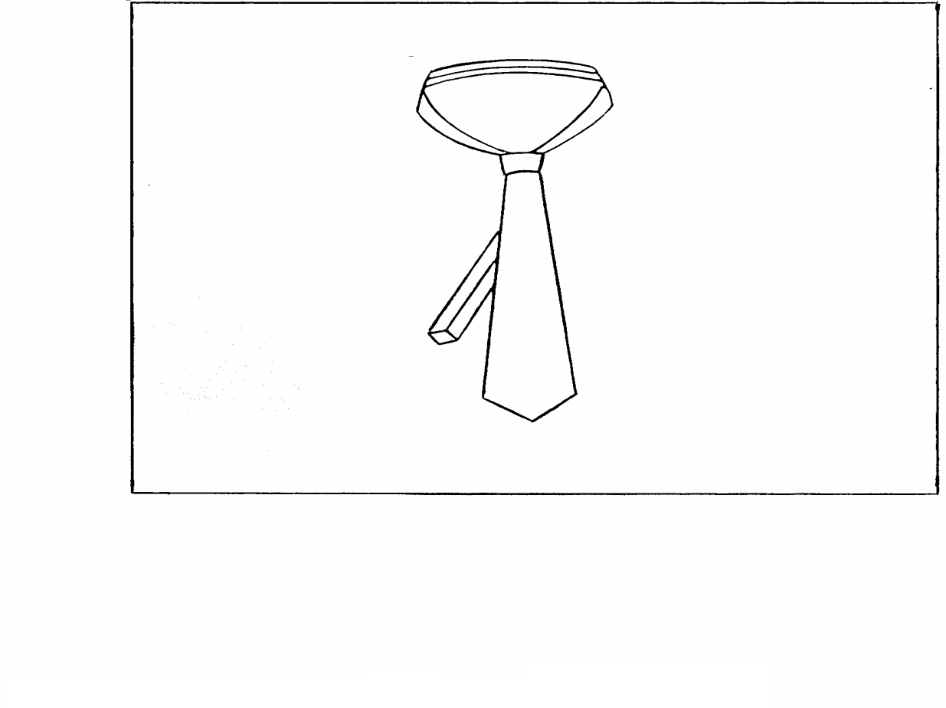
Рисунок 1
4. Требования к качеству изделия

4.1. Основные требования к изготовлению
4.1.1. Классификация и виды стежков, строчек и швов – по ГОСТ 12807.
Требования к стежкам, строчкам и швам – по Инструкции «Технические требования к соединениям швейных изделий» со следующим дополнением: частота строчки при соединении деталей галстука – 4,0 - 5,0 стежков в 1,0 см строчки.
4.1.2. Основную деталь галстука выкраивают под углом 45ْ к направлению нитей основы ткани. Направление нитей основы ткани в деталях шейки и узла – параллельно оси симметрии, проведенной вдоль детали.
4.1.3. Определение сортности галстуков – по ГОСТ 470.

4.2. Технологические особенности обработки
4.2.1. Части основной детали галстука соединяют стачным швом шириной 1,0 см. Швы стачивания разутюживают.
4.2.2. Нижний и верхний углы галстука обтачивают швом шириной 0,7 см, не доходя до срезов 0,7 см. Запас шва в углах высекают. Шов обтачивания углов разутюживают.
4.2.3. Боковые наклонные срезы углов верхнего и нижнего концов галстука обтачивают подкладкой швом шириной 0,7 см. Швы обтачивания приутюживают.
4.2.4. Шов обтачивания петли для узкого конца галстука 0,7 см.
4.2.5. Долевые срезы основной детали галстука соединяют ручными потайными стежками после предварительного приутюживания с заутюживанием левого среза и вкладывания прокладки. На расстоянии 24,0 - 26,0 см от нижнего угла галстука в шов соединения долевых срезов галстука вкладывают и закрепляют ручными стежками концы петли для узкого конца галстука, сложенной пополам.
4.2.6. Петлю для узкого конца галстука раскладывают и закрепляют в боковые сгибы галстука ручными потайными стежками к основной детали.
4.2.7. На расстоянии 13,0 - 14,0 см от нижнего угла и на расстоянии 5,0 - 5,5 см от верхнего угла галстука вручную ставятся 2 воздушных закрепки длиной 1,0 - 1,2 см.

5. Маркировка

Маркировка изделий - по ГОСТ 25530.

6. Упаковка

Упаковка изделий - по ГОСТ 25530.

7. Требования к таблице измерений готового изделия

Измерения изделий в готовом виде должны соответствовать значениям, указанным в таблице 2, места измерений на рис. 2.

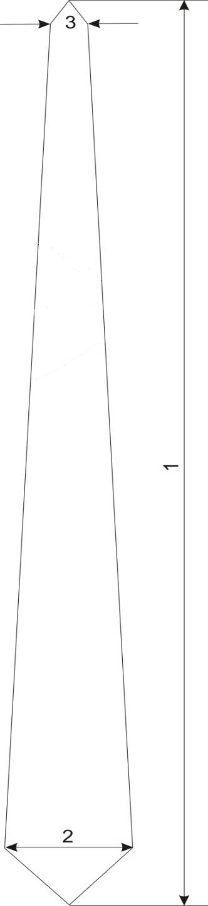

Рисунок 2

Таблица 2
см
Номер измерения | Наименование измерения | Величина измерения | Допускаемое отклонение
1  (рис.2) | Длина галстука | 157,5 | + 1,0
2  (рис.2) | Ширина широкого конца галстука | 10,5 | + 0,5
3  (рис.2) | Ширина узкого конца галстука | 4,0 | + 0,2

8. Требования к товару.

8.1. Требования к изделию «ГАЛСТУК - САМОВЯЗ МУЖСКОЙ для ФЕДЕРАЛЬНЫХ ГОСУДАРСТВЕННЫХ ГРАЖДАНСКИХ СЛУЖАЩИХ ФНС россии» указаны в таблице:

№  п/п | Технические и качественные характеристики, функциональные (потребительские свойства) характеристики, эксплуатационные характеристики (при необходимости) товара | Назначение материала | Показатели товара
1 | Ткань галстучная креп-сатин в цвет ткани верха костюма.  Характеристики:  - Сырьевой состав: ПЭ - 100%;  - Поверхностная плотность: 120 ± 5г/м² | Для верха галстука | Показатели товара, которые не могут изменяться
2 | Ткань подкладочная.  Характеристики:  - Сырьевой состав: ПЭ - 100%;  - Поверхностная плотность: 45 ± 5г/м² | Для обтачки угла галстука | Показатели товара, которые не могут изменяться
3 | Материал прокладочный нетканый клеевой с регулярным точечным покрытием.  Характеристики:  - Сырьевой состав: ПЭ - 100%;  - Поверхностная плотность: 40 ± 5 г/м²;  - Клеевое покрытие - ПА | Клеевая прокладка в узел галстука | Показатели товара, которые не могут изменяться
4 | - Нитки армированные швейные:  - 25 лх  25 лл | Для изготовления галстука | Показатели товара, которые не могут изменяться

Примечания:
- Цвет ниток должен соответствовать цвету основной ткани.
- По требованию Заказчика допускается применение других материалов, не ухудшающих качество и внешний вид изделия.

8.2. Методы контроля и испытаний
8.2.1. Определение линейных размеров галстуков - по ГОСТ 16218.1.
8.2.3. Определение поверхностной плотности – ГОСТ 3811.
8.2.4. Определение устойчивости окраски – ГОСТ 9733.4, ГОСТ 9733.7.

ПЕРЕЧЕНЬ НОРМАТИВНОЙ ДОКУМЕНТАЦИИ
ГОСТ 470-88 | Изделия штучные из натурального шелка, шелковой пряжи, химических нитей и смешанные. Определение сортности.
ГОСТ 6309-93 | Нитки швейные хлопчатобумажные и синтетические. Технические условия.
ГОСТ 9733.4-83 | Материалы текстильные. Метод испытания устойчивости окраски к стиркам
ГОСТ 9733.7-83 | Материалы текстильные. Метод испытания устойчивости окраски к глажению
ГОСТ 9845-83 | Ткани шелковые и полушелковые галстучные. Общие технические условия.
ГОСТ 12807-2003 | Изделия швейные. Классификация стежков, строчек и швов.
ГОСТ 16218.1-93 | Изделия текстильно-галантерейные. Метод определения линейных размеров.
ГОСТ 25530-82 | Изделия штучные шелковые и полушелковые. Первичная упаковка и маркировка.
ОСТ 17-10-033-2000 | Ленты тканые эластичные. Общие технические условия.

Знаки, установленные для работников Федеральной налоговой службы,
которым присвоены классные чины

1. Описание знаков различия, установленных для работников
Федеральной налоговой службы, которым присвоены классные чины

В качестве знаков различия по классным чинам для государственных служащих Федеральной налоговой службы устанавливаются наплечные знаки нашивные и съемные.
Наплечный знак представляет собой вытянутый прямоугольник с параллельными боковыми сторонами и закругленным верхним краем, металлической пуговицей в верхней части. Для государственных советников Российской Федерации 2 класса пуговицы металлические сборные с гербом ФНС РОССИИ, материал верхней части - нейзильбер; Наплечные знаки имеют окантовку темно-вишневого цвета по всем сторонам, кроме нижнего.
Размер наплечного знака: ширина – 45 мм, длина посередине:
для мужчин – 140 - 160 мм,
для женщин – 120 - 140 мм.

1.2. Наплечные знаки государственного советника
Российской Федерации 2 класса.

Наплечные знаки изготавливаются из галуна специального жаккардового переплетения цвета ткани одежды.
На поле наплечного знака (посередине вдоль) размещаются звезды, вышитые серебряной канителью (5 % серебрение):
- 2 вышитые десятиконечные звезды диаметром 22 мм, состоящие из чередующихся серебристых и лучей темно-вишневого цвета, в середине звезды темно-вишневый пятиугольник. На наплечных знаках государственного советника Российской Федерации 2 класса, расстояние от нижнего края наплечного знака до центра первой звезды – 40 мм, между звездами вдоль наплечного знака – 30 мм.

2. Описание нарукавных знаков, кокарды, шитья, эмблемы
на съемные наплечные знаки.

Нарукавный знак принадлежности к службе представляет из себя контурный щит темно-вишневого цвета шириной 84 мм и длиной 104 мм. На поле цвета ткани предмета форменной одежды, с изображенным на нём геральдическим знаком - эмблемой службы в виде изображения серебряного, увенчанного тремя объединенными лентой коронами двуглавого орла, держащего в лапах перекрещенные ключ и кадуцей золотистого цвета. На груди орла щит красного цвета с изображенным на нем всадником, поражающим копьем дракона. Над эмблемой – надпись серебристого цвета в две строки «Федеральная налоговая служба». Нарукавный знак выполняется на ткани верха изделия или на жаккардовом полотне.
Нарукавный знак нашит на внешней стороне левого рукава на расстоянии 80 мм от верхней точки рукава до знака.
На воротнике государственных советников Российской Федерации расположено шитье (рисунок 1) специального рисунка серебристого цвета, вышитое 5 % серебряной нитью.



Рисунок 1
Размеры шитья:
- для женского жакета ширина 17 мм, высота 60 - 65 мм;
- для мужского пиджака ширина 20 мм, высота 70 - 75 мм;

Эмблема из металла на съемные наплечные знаки представляет собой геральдический знак - эмблему службы в виде изображения серебряного, увенчанного тремя объединенными лентой коронами двуглавого орла, держащего в лапах перекрещенные ключ и кадуцей. На груди орла щит красного цвета с изображенным на нем всадником, поражающим копьем дракона.

Нарукавный знак.

ЗНАКИ РАЗЛИЧИЯ
на головных уборах государственных служащих
Федеральной налоговой службы.

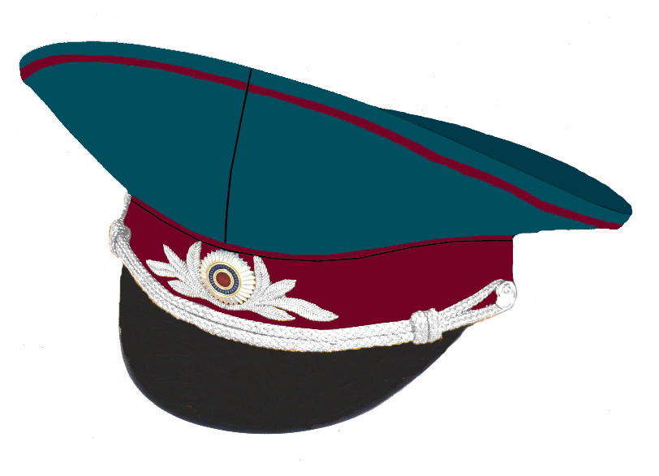

Государственных советников Российской Федерации.

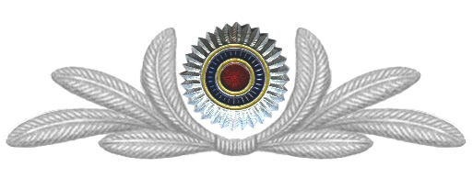
Кокарда с шитьем государственных советников Российской Федерации.

